**МИНИСТЕРСТВО ОБРАЗОВАНИЯ РЕСПУБЛИКИ БЕЛАРУСЬ**

**УЧРЕЖДЕНИЕ ОБРАЗОВАНИЯ**

**ГОМЕЛЬСКИЙ ГОСУДАРСТВЕННЫЙ ТЕХНИЧЕСКИЙ**

**УНИВЕРСИТЕТ ИМЕНИ П. О. СУХОГО**

Факультет автоматизированных и информационных систем

Кафедра «Информационные технологии»

ЛАБОРАТОРНАЯ РАБОТА №1

по дисциплине: **«**Введение в нейронные сети**»**

на тему:

«Простейшие нейронные сети»

Выполнил: студент гр. ИТП-31

Пикулина К.И.

Принял: преподаватель-Гуменников Е.Д.

Гомель 2021

**Цель:** получить представления об устройстве и принципах работы простейших нейронных сетей.

**Задача**: обучить нейронную сеть для вычисления значения булевской функции согласно варианту (таблица 1.1 и таблица 1.2), используя заданный метод обучения. Результаты обучения представить в виде таблицы с отражением значений весов на каждой эпохе обучения. Сравнить найденные значения весов, со значениями, вычисленными при прямой минимизации функции потери с использованием метода градиентного спуска. Оценить качество обучения сети. Сделать выводы.

Вариант 8: правило Хебба, сеть *D*, *X or Y and Y*.

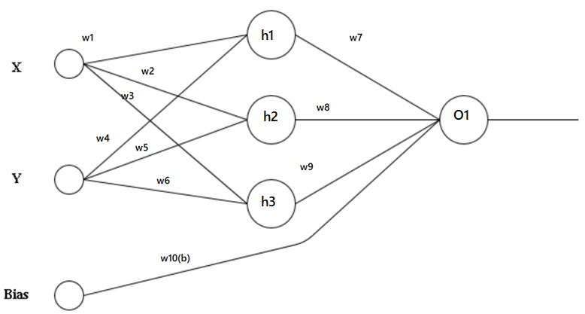

На рисунке 1 представлены правила, полученные в результате выполнения логического выражения *X or Y and Y*.

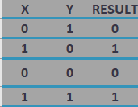

Рисунок 1 – Таблица правил

На рисунке 2 представлена таблица обучения НС по правилу Хебба с дельта-аргументом равным единице.

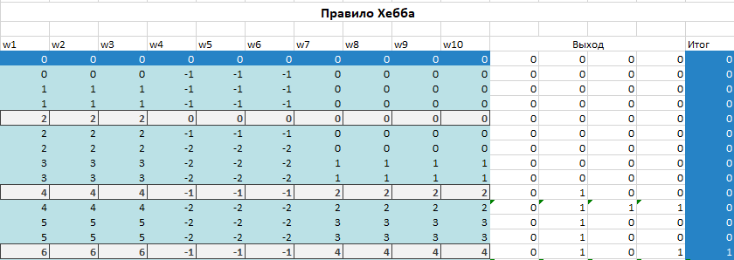

Рисунок 2 – Обучение по правилу Хебба

На рисунке 3 изображены таблицы с полученными различными способами веса для нейронной сети, при которых нейронная сеть работает правильно.

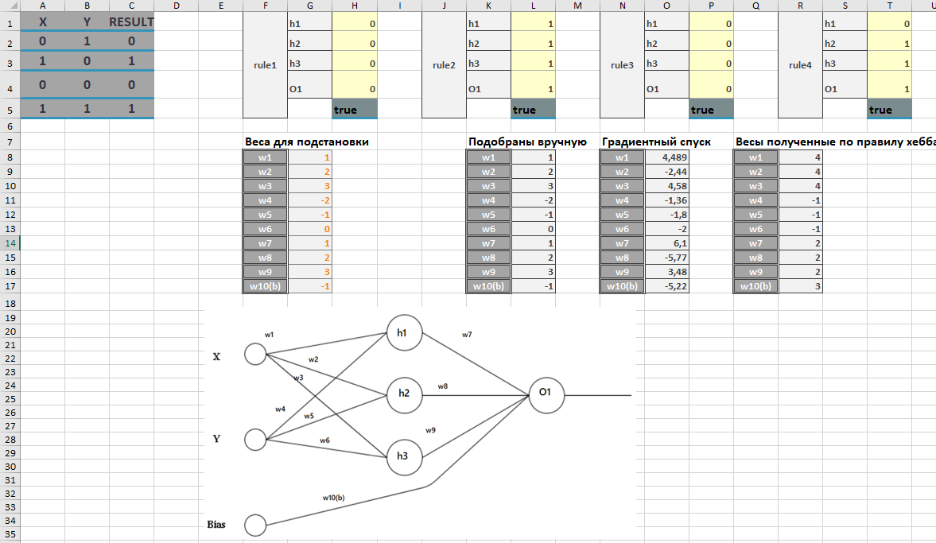

Рисунок 3 – Таблицы весов и тестирования

Обучение методом градиентного спуска с шагом 0.1 было произведено за около 4 тысяч поколений, что заняло около 16 тысяч строк таблицы, начало обучения представлено на рисунке 4. Результаты обучения представлены на рисунке 3.

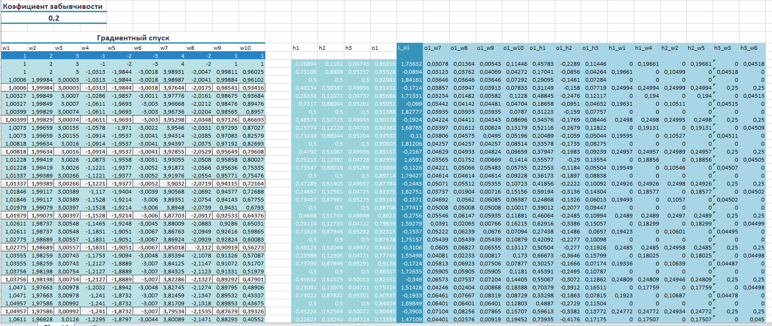

Рисунок 4 – Начало обучения по методу градиентного спуска

Вывод: в ходе лабораторной работы была обучена различными способами нейронная сеть вида D. В результате, обучение по правилу Хебба справилось за три Эпохи, тогда как методу градиентного спуска понадобилось около трёх тысяч эпох, однако веса были подобраны более точно.